VILLAGGIO RESORT NAUSICAA ITACA
Rossano Calabro - Calabria
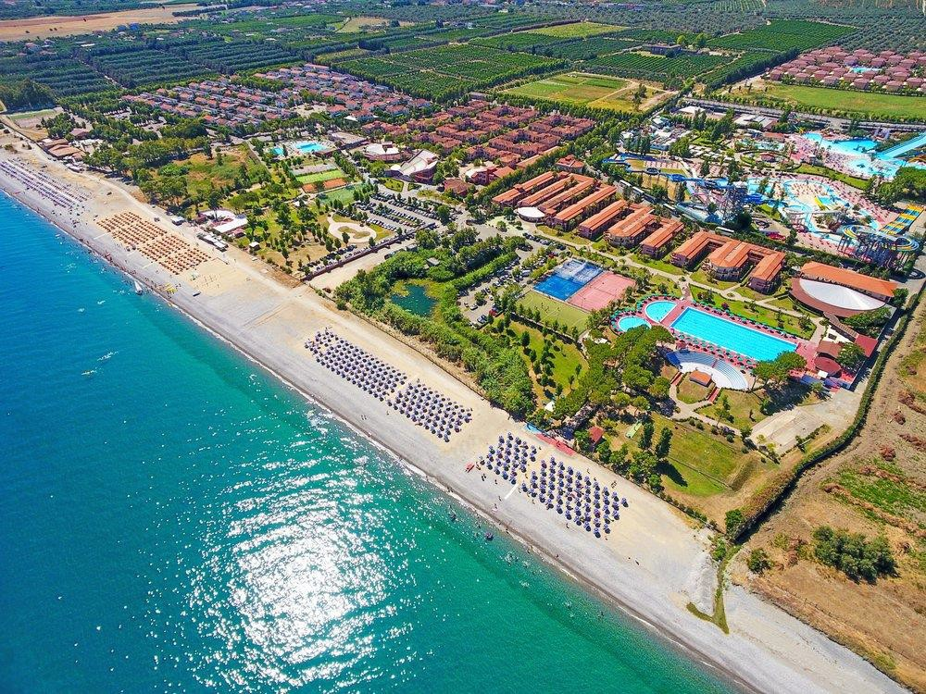
18 - 25 Luglio 2026 o 25 luglio – 1 agosto 2026

Situato a 10 km dal centro di Rossano, perla dello Ionio e della Calabria, il Futura Club Itaca Nausicaa sorge in una delle zone di maggior prestigio storico della regione, immerso in un contesto naturale ricco di fascino, tra mare cristallino, spiagge ampie e un entroterra che racconta secoli di cultura e tradizioni. La varietà dei servizi sportivi e delle attività proposte dal dinamico staff di animazione, unita alla presenza dell’adiacente Acquapark, rende il Villaggio particolarmente adatto a soddisfare le esigenze di ogni tipo di clientela, dalle famiglie con bambini alle coppie, dai gruppi di amici a chi desidera semplicemente rilassarsi. Gli ospiti possono scegliere tra la Formula Hotel, ideale per chi cerca comfort e servizi alberghieri completi, e la Formula Residence, perfetta per chi preferisce maggiore autonomia senza rinunciare alle comodità del villaggio. L’ampia gamma di strutture, aree verdi curate, piscine, campi sportivi e spazi dedicati al benessere contribuisce a creare un ambiente accogliente e vivace, dove ogni giornata può trasformarsi in un’esperienza piacevole e ricca di attività.
La Spiaggia: Con accesso diretto, di sabbia e ghiaia, riservata e attrezzata. Servizio spiaggia incluso nella Club Card (1 ombrellone + 2 lettini o sdraio ad unità abitativa, ad esaurimento, nelle file non a pagamento).
Dog Beach a disposizione degli ospiti a 4 zampe con area dedicata e attrezzata in spiaggia. Obbligatorio guinzaglio e libretto sanitario. Gli animali sono sempre e comunque soggetti al regolamento del villaggio e non possono accedere alle aree comuni come ristorante e piscina.
La Sistemazione : Le unità abitative, al piano terra o primo piano, sono tutte dotate di telefono, tv, aria condizionata, frigobar (allestimento su richiesta, a pagamento), cassetta di sicurezza, servizi con doccia e asciugacapelli; alcune con angolo cottura (attivazione su richiesta con supplemento). Disponibili su richiesta sistemazioni per ospiti diversamente abili.
Camere Standard 15 mq ca, per 2/4 persone
Doppie/matrimoniali con possibilità di 3° letto (solo per bambini fino a 15 anni non compiuti, non ammessa culla in eccedenza) e 4° letto in divano letto a castello (lunghezza 1,80 mt), alcune con balcone.
Camere Family 30 mq ca, per 4/5 persone con supplemento
Composte da 2 camere comunicanti con ingresso indipendente e doppi servizi, alcune con balcone.
Bilo Family 40 mq ca, per 3/6 persone con supplemento
Composti da camera matrimoniale e soggiorno con 2 divani letto singoli + 1 divano letto a castello.
In Fomula Residence la sistemazione è prevista in Bilo Family per 4 persone e Trilo per 5/6 persone.

La Ristorazione : 2 ristoranti centrali con sale interne climatizzate o porticato esterno, 1 ristorante al mare, 1 ristorante miniclub, tutti con pasti a buffet con cucina nazionale e piatti regionali, serate a tema, show-cooking, griglieria e pizzeria. Previa segnalazione, disponibili piatti per ospiti con intolleranze alimentari (alimenti base confezionati forniti durante l’orario di apertura del ristorante); la struttura non dispone di un’area separata adibita a cucina per celiaci. Ristorante riservato per i piccoli ospiti, a pranzo e cena (apertura a discrezione della Direzione) ad orari stabiliti, con assistenza e menu dedicato. Inoltre ristorante "Poseidon", su prenotazione, nei pressi della spiaggia con menu light (apertura a discrezione della Direzione e secondo condizioni climatiche).
Pensione Completa Plus
Il trattamento previsto è di pensione completa con acqua mineralizzata in caraffa, vino della casa, soft drink (da dispenser) inclusi ai pasti, aperitivo pomeridiano e settimanalmente gustoso happening gastronomico serale.
Per i piccoli ospiti : Per bambini fino a 3 anni non compiuti, kit cortesia baby, biberoneria accessibile h24, con assistenza ad orari stabiliti, attrezzata con sterilizzatore, scaldabiberon, angolo cottura, lavabo, pentole e stoviglie, frullatore, frigorifero, microonde, omogeneizzati, seggioloni, fasciatoio, prodotti specifici (brodo vegetale, passato di verdura, pastine, prosciutto cotto, latticini, frutta fresca, omogeneizzati di carne, pesce e frutta, latte fresco, biscotti, yogurt, acqua, succhi di frutta, tè e camomilla). I prodotti sono forniti solo durante l’orario di assistenza e da consumarsi all’interno dei locali. La biberoneria, in zona Nausicaa, è utilizzabile sempre in compagnia dei genitori. Tutti i servizi sono compresi nella card Futurotto
A pagamento : Beach Plus (servizio spiaggia in 1° e 2° fila), Kit Spiaggia (1 borsa + 2 teli mare), noleggio teli mare, early check-in, late check-out, pranzo extra o packed lunch il giorno di partenza, tavolo riservato al ristorante, attivazione angolo cottura, Futura Dog Club con dispenser di sacchetti, 1 ciotola e 1 tappetino, noleggio passeggini, illuminazione dei campi sportivi, noleggio biciclette, lavanderia, area benessere, bazar con giornali, articoli per il mare, abbigliamento e prodotti tipici, parrucchiere, uso individuale campi e attrezzatura da Padel, escursioni, servizio medico (su chiamata). Nelle vicinanze supermarket, Acquapark Odissea 2000. Extra in genere.
Supplementi obbligatori: Club Card, Futurotto Card. Supplementi facoltativi: Top Futura, Top Futura Plus. Maggiori dettagli e condizioni su futuravacanze.it
I servizi, le attività, il divertimento: Reception h24 con zona wi-fi free, anfiteatro, deposito bagagli, assistenza infermieristica di primo soccorso interna (in zona Nausicaa, ad orari stabiliti), parcheggio scoperto non custodito
• 4 bar di cui 2 sul mare (consumazioni a pagamento)
• 6 piscine di cui 1 olimpionica a norma F.I.N./F.I.N.A. e 2 per bambini, tutte attrezzate con ombrelloni e lettini ad
esaurimento
• 4 campi da bocce - • 2 campi da tennis erba sintetica e mateco - • 2 campi da beach volley e beach tennis
• 2 campi da calcetto - • 3 campi da Padel - • Campo polivalente basket/pallavolo - • Tiro con l’arco con 15
postazioni - • Ping pong –
• Area giochi per bambini - Servizio spiaggia (nelle file non a pagamento)
• Base nautica con canoe e SUP - Sedia Job per l'ingresso in mare (non previsti accompagnamenti individuali)
• Discoteca in zona mare - Animazione diurna con giochi, tornei, balli, corsi collettivi sportivi
• Animazione serale con spettacoli di varietà, musical, cabaret, musica dal vivo
Nota: tutti i servizi sono inclusi nella Club Card.
L'ANIMAZIONE: Nei Futura Club Original, ogni giornata è una festa: l’allegria e il buonumore ti accompagneranno per tutta la vacanza, grazie a un’animazione coinvolgente, dinamica e sempre pronta a far divertire grandi e piccoli. La nostra equipe, con energia e passione, propone un programma ricchissimo di attività, giochi, sport e spettacoli serali pensati per chi ama vivere il villaggio al massimo. E per chi preferisce prendersi una pausa, cordialità e discrezione restano sempre garantite, così ognuno può scegliere il proprio ritmo.
Nel magico mondo di Futurlandia, allegria e divertimento accompagnano i più piccoli durante tutto il giorno. In compagnia del simpatico Futurotto, i bimbi seguiti da uno staff dedicato, trascorreranno in totale sicurezza giornate ricche di indimenticabili emozioni con attività suddivise per fasce di età: Futurotto Mini Club (3-7 anni non compiuti) e Futurotto Kids Club (7/12 anni non compiuti). Giochi in aree attrezzate, in piscina e in spiaggia, attività ludiche, sportive e creative, gare e tornei, introduzione allo sport e l’immancabile Futurotto Dance serale.
X Club è un club esclusivo dedicato ai ragazzi per una vacanza da vivere intensamente in compagnia di nuovi amici e con tanti momenti speciali da ricordare. Insieme allo staff dedicato, i teenagers potranno sbizzarrirsi con tante attività in linea con i gusti e le esigenze della loro età: Futura X Club Young (12-15 anni non compiuti) e Futura X Club Great (15-18 anni non compiuti). Sport e attività di gruppo, giornate a tema, sfide, tornei e giochi di squadra, in spiaggia e in piscina, emozionanti serate con tanta musica e immancabili appuntamenti soci

Quota di partecipazione a persona incluso volo : da Malpensa – Verona – Bergamo

 |  | Adulti  doppia |  | 3° letto 2/12  anni n.c. |  |  |  | 3° letto 12/16 anni n.c. |  | 4° letto 2/16  anni n.c. |  |  | 3° letto  adulti
18/07-25/07 | 7 notti |  | 1050 |  | 280 | 515 |  |  | 650 |  |  |  |  | 890
25/07-01/08 | 7 notti |  | 1050 |  | 280 | 515 |  |  | 650 |  |  |  |  | 890

Supp. Singola per tutto il periodo 365,00 euro - * Camere singole contingentate e soggette a riconferma

La quota comprende:
- Volo Charter da Milano Malpensa – Verona - Bergamo a Lamezia Terme andata e ritorno
- Tasse aeroportuali (da verificare al momento dell’emissione del biglietto aereo)
- Trasferimenti dall’aeroporto al villaggio e viceversa
- Sistemazione in camera doppia standard villaggio Itaca
- 7 notti / 8 giorni
- Trattamento di Pensione Completa con bevande ai pasti
- Tessera Club
- Spiaggia attrezzata dalla 3° fila in poi (1 ombrellone 1 sdraio + 1 lettino per camera)
- Assicurazione medico / bagaglio Allianz
La quota non comprende:
- Assicurazione annullamento facoltativa Allianz per persona solo adulti Euro 40,00 in doppia / Euro 55 in singola
- Tassa di soggiorno da pagare in loco
- Noleggio teli mare a pagamento e con cauzione
- Ombrelloni in prima e seconda fila
- Escursioni, extra in genere e tutto quanto non espressamente indicato nella voce “la quota comprende”

Per informazioni : email Rita.s@volonline.it

Modalità di pagamento: 320 euro all’atto della conferma + eventuale assicurazione annullamento
Saldo della quota a pax entro il 10 giugno 2026

COORDINATE BANCARIE: INTESTATO A FLY4YOU S.R.L
BANCA MONTE DEI PASCHI DI SIENA - IBAN: IT42K0103001606000063131353 -
CAUSALE: ACCONTO/SALDO Calabria Luglio - File 2026/002/RS

PENALITA’ IN CASO DI RINUNCIA AL VIAGGIO:
20% della quota dal momento dell’iscrizione fino a 61 giorni prima della partenza
30% della quota dal 60° giorno fino a 31 giorni prima della partenza
70% della quota dal 30° giorno fino a 16 giorni prima della partenza
100% della quota dal 15° giorno prima della partenza alla data di partenza

